|  |  |  |  |  |  |  |  |  |  |  |  |  |  |  |  |  |  |
| --- | --- | --- | --- | --- | --- | --- | --- | --- | --- | --- | --- | --- | --- | --- | --- | --- | --- |
| **Arch** | **Prot** | **Cam** | **Ordo** | **Silu** | **Dev** | **Carb** | **Per** | **Trias** | **Jura** | **Crét** | **Palé** | **Éocè** | **Olig** | **Mioc** | **Plioc** | **Pléis** | **Holo** |

|  |  |  |  |  |  |  |  |  |  |  |  |  |  |  |  |  |  |  |
| --- | --- | --- | --- | --- | --- | --- | --- | --- | --- | --- | --- | --- | --- | --- | --- | --- | --- | --- |
| **4500** | **2500** | **544** | **510** | **439** | **409** | **363** | **290** | **250** | **202** | **141** | **65** | **52** | **34** | **23** | **5** | **2** | **0,01** |  |

en Millions d’années

|  |  |  |
| --- | --- | --- |
| **B) Époque**  **- 800 Ma** | **Période géologique représentée sur la carte**  Écrire ici Arial 11 en remplaçant ce texte | Formes de vie végétale et animale caractéristiques des périodes étudiées |
| Plaque arabique2.pct | | Écrire ici Arial 11 en remplaçant ce texte  Latitude  Écrire ici Arial 11 en remplaçant ce text |

|  |  |  |  |
| --- | --- | --- | --- |
| Légende de la carte | | Position des Émirats sur le globe | Climat  Écrire ici Arial 11 en remplaçant ce text |
|  | Émergé (Land) |
|  | Mer peu profonde  (Shallow water) |
|  | Mer profonde  (Deep water) |
|  |  |
|  |  |
|  |  |

Évènements géologiques importants

Écrire ici Arial 11 en remplaçant ce texte

Évènements biologiques importants

Écrire ici Arial 11 en remplaçant ce texte

**B.1 –** Les premières traces de vies connues sur notre planète, il y a 3 465 Ma.

- Quelles étaient ces premières formes de vie ?  
- Comment se nomme la roche fossile qui témoigne de leur existence ?  
- De quand datent ces premières formes de vie ? Où ont-elles été trouvées ?

Écrire ici Arial 11 en remplaçant ce texte

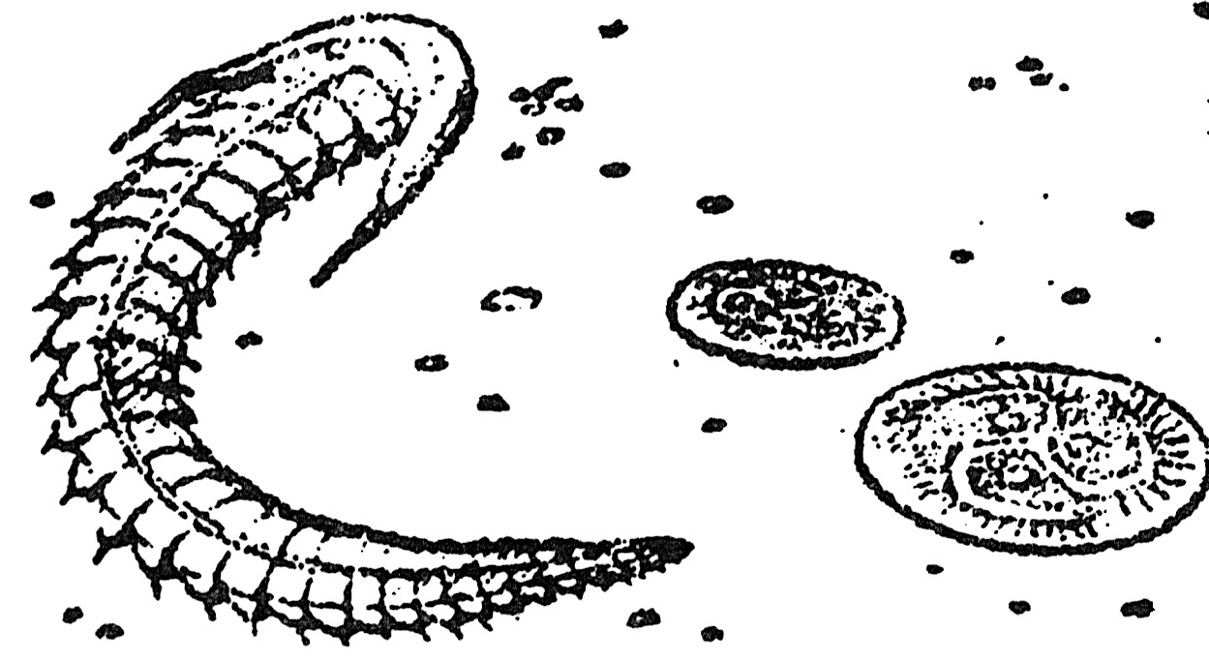**B.2 –** Plusieurs faunes et flores sont apparues à la fin du Précambrien et au début du Cambrien, signe d’importantes tentatives d’évolution des êtres vivants.

- Donner un exemple de faune qui soit apparue à la fin du Précambrien.  
- De quand date cette faune ?   
- Citer un exemple d’être vivant ayant appartenu à cette faune (*dessin ci-dessous*).   
- Quelle structure nouvelle, cet organisme possédait-il ?

Écrire ici Arial 11 en remplaçant ce texte

**B.3 –** Quel est le climat au Cambrien (540 - 510 Ma) ? Quelle est l’influence de ce climat sur les roches et le relief du Précambrien et sur le développement de nouvelles formes de vie ?

Écrire ici Arial 11 en remplaçant ce texte